Nom : Date :
Prénom : Classe :
Séquence 3 : Initiation à la recherche documentaire avec l’outil numérique

Séance 2 : Initiation à la recherche sur Internet

Attention à ne pas tout mélanger !!!

WINDOWS est un : c’est un logiciel qui permet d’utiliser l’ordinateur (autre exemple : linux).
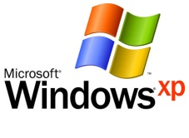

MOZILLA FIREFOX et INTERNET EXPLORER sont des : des logiciels qui permettent d’aller sur Internet (autres exemples : Safari, Google chrome).


GOOGLE et BING sont des : des sites internet qui permettent de faire des recherches sur l’ensemble des sites qui existent. (autre exemple : Yahoo)



WIKIPEDIA est un (= tout le monde peut participer). C’est une encyclopédie.

FACEBOOK est un . C’est un : il faut être identifié pour y entrer et il permet d’avoir un réseau de « contacts » (autre exemple : Twitter).


Au collège, on utilise le système d’exploitation Windows. Pour aller sur les ordinateurs, on utilise le navigateur Mozilla Firefox. On peut utiliser le moteur de recherche que l’on souhaite.

Les bases de la recherche sur Internet
Lorsque l’on fait une recherche, on doit savoir ce que l’on cherche et utiliser les bons termes.
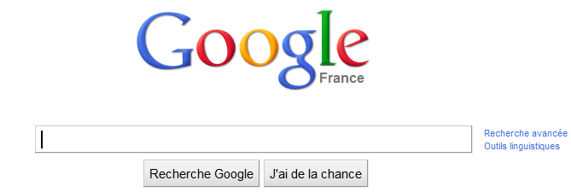

1. On ne met pas une phrase entière ni une question :
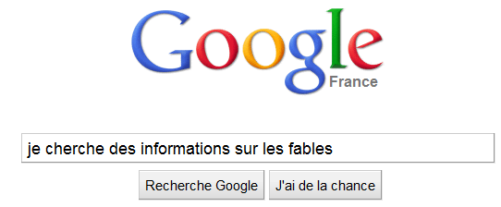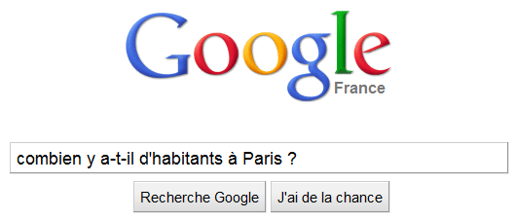

2. On utilise des qui correspondent aux notions importantes de la recherche.
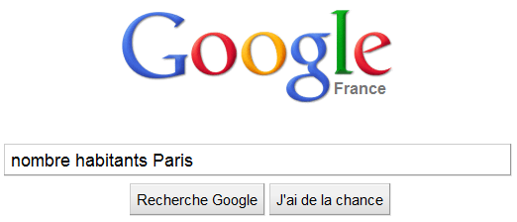

3. Lorsque l’on fait une recherche sur un ensemble de mots précis, on met des . Cela permet de faire une recherche sur une expression exacte, avec les mots dans le bon ordre.
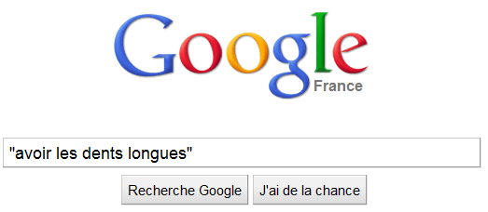

4. La première réponse n’est pas forcément la meilleure. Il s’agit souvent de publicité. On lit les petits résumés avant de cliquer !

